

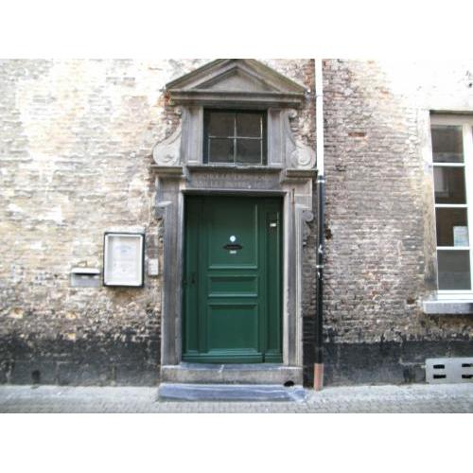

## Rapport d’activités 2018

## Heures d’ouverture : page 2

## Nos missions : page 2

## 2018 en quelques chiffres : page 3

## Situations : pages 4 et 5

## Focus sur les formations et coordinations : page 6

## L’équipe : page 7

## Remerciements : page 8

## Appels aux dons : page 8

###### **Chers amis,**

###### 

###### **Dans ce feuillet, vous découvrirez notre nouveau logo, quelques chiffres sur notre travail et les personnes accueillies au CSSN en 2018. Ces derniers sont le fruit de notre recueil de données destiné au SPF Wallonie, notre pouvoir subsidiant.**

###### 

###### **Depuis près de 65 ans, notre service social soutient et accompagne toute personne en difficulté sur notre territoire. Service généraliste de première ligne, le Centre de Service Social est un acteur incontournable du tissu social namurois.**

###### 

###### **Nous vous souhaitons une agréable lecture et vous rappelons que l’équipe reste à votre disposition.**

###### **Merci de l’intérêt porté à notre service,**

###### 

###### **Sylvia Schlueppmann,**

###### **Directrice**

###### 

###### 

###### 

###### 

###### 

###### 

###### 

###### 

###### 

###### **Sylvia Schlueppmann**



## 



## Nos missions

• L’accueil inconditionnel

• L’information et l’orientation

• L’accompagnement psychosocial

• Le travail en réseau, partenariats et coordinations

Ce feuillet est disponible sur simple demande

***Infos pratiques***

20 rue Rupplémont

5000 Namur

Tél. 081/22 73 30

Fax. 081/22 64 27

general@css-namur.be

Site internet : https://css-namur.be

## Heures d’ouverture

## 

## **Vous pouvez rencontrer une assistante sociale au bureau, sans rendez-vous, chaque matin du lundi au vendredi, de 8h30 à 13h00.**

## 

## **Vous pouvez aussi nous joindre par téléphone** **du lundi au vendredi de 8h30 à 13h00.**

## En 2018, le Centre de Service Social c’est...

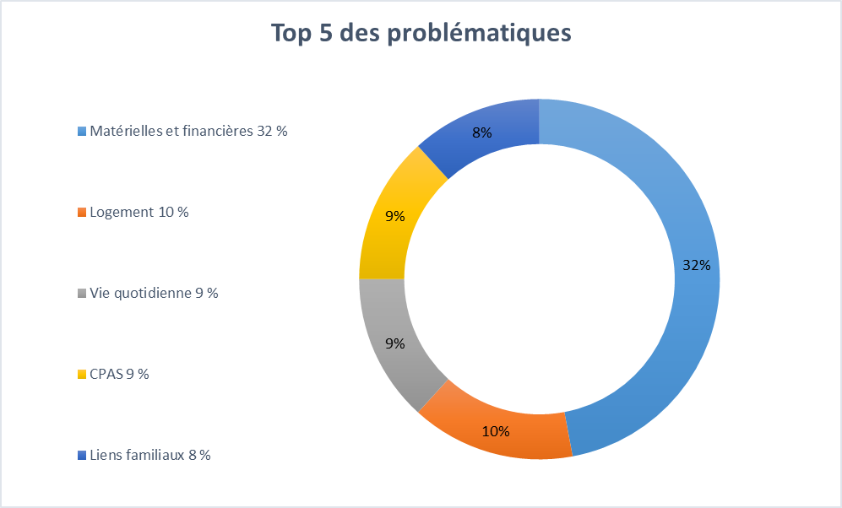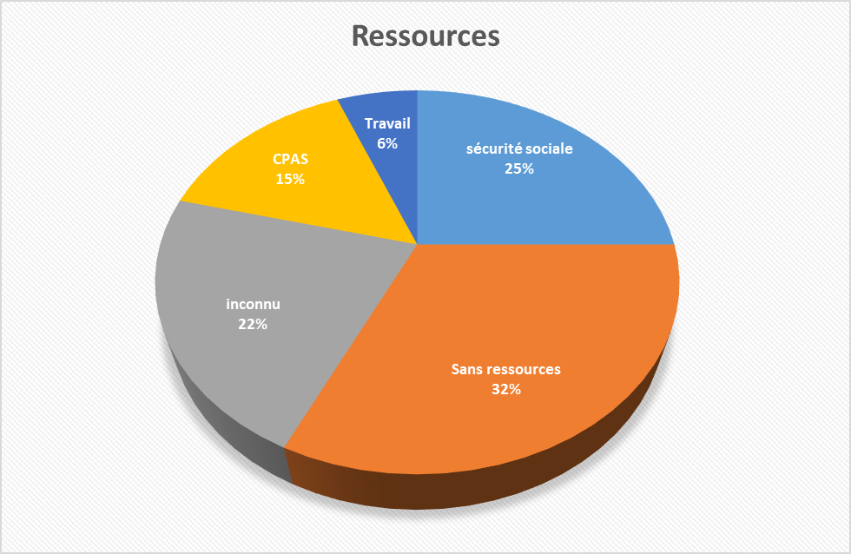

## 65 % 35 %

## 53 % 15 % 7 % 25 %

# Frédéric

Frédéric est un homme sans domicile fixe depuis plus d’un an. Il touche le revenu d’intégration du CPAS. Frédéric vient nous voir régulièrement. Il a pris sous son aile une amie avec qui il passe beaucoup de temps. Cette dame souffre d’un handicap mental et elle nous demande aussi de la soutenir dans ses démarches.

Ils cherchent activement un logement mais rencontrent pas mal de difficultés. En effet, de nombreux propriétaires se montrent méfiants à l’égard des personnes touchant le RI. Ils ont peur de ne pas percevoir leur loyer. Néanmoins, Frédéric est un homme actif au niveau de ses recherches et reste motivé. Nous les conseillons sur les offres de logement les mieux adaptées à leur situation. Ils viennent ainsi chaque semaine pour consulter la liste de logements réalisée par « action-logement » et utiliser le téléphone gratuitement.

Il passe régulièrement la nuit à l’abri de nuit et se rend aussi à la maison médicale car il a besoin de soins.

Frédéric vient aussi au Centre pour d’autres démarches auprès de son administrateur de biens, pour être écouté et soutenu dans son quotidien.

Frédéric est inscrit comme demandeur d’emploi et il aimerait reprendre une activité qui lui permettrait non seulement de gagner sa vie mais aussi de se sentir utile et de rythmer ses journées. Cependant, le fait d’être sans logement et donc sans adresse constitue un obstacle. Nous lui conseillons donc une remise à niveau et travaillons avec lui la confiance en soi.

Nous lui avons donné l’accès au magasin « La fourmi », un comptoir social alimentaire qui aide les personnes à petits revenus à faire des achats à des prix raisonnables. La gestion de son budget reste un problème et nous l’aidons à retrouver un certain équilibre dans ses dépenses.

Malgré sa situation, Frédéric reste quelqu’un de positif. Il espère trouver un logement prochainement car pour lui, c’est le point de départ pour se remettre en selle. Il pourra aussi selon lui retrouver sa vie d’avant.

# Hana

Dans notre travail de première ligne, nous sollicitons les capacités et les ressources de la personne et tenons compte de ses limites. Et il nous arrive aussi de collaborer et d’orienter vers des services d’accompagnement de deuxième ligne mieux adaptés ou plus spécialisés lorsque l’état de santé ou le handicap de la personne le nécessite. Hana, elle, a surtout besoin d’être écoutée et soutenue dans ses difficultés parce qu’elle se sent fort seule et angoissée. Son histoire familiale et son passé en Syrie l’ont énormément fragilisée. Un soutien psychologique est également mis en place grâce à la « clinique de l’exil » spécialisée dans ce type de problématique. Nous l’orientons vers des cours de français qui, outre l’apprentissage indispensable de la langue, lui permettront de faire la connaissance d’autres personnes dans la même situation et, nous l’espérons, contribueront à rompre son isolement. Hana bénéficie de l’accès aux colis alimentaires de l’ASBL « Une main tendue » qui aide les personnes en situation de précarité. Ces colis sont plus souvent demandés par les personnes ayant un logement car il faut pouvoir cuisiner pour les utiliser. Pour 2 €, Hana peut acheter un colis par semaine ce qui lui permet de gérer son budget alimentaire de manière plus sereine. Elle et son fils bénéficient aussi des articles 27 qui donnent accès à la culture à prix réduit (cinéma, musée, théâtre…).

Hana est Syrienne et a fui son pays à cause de la guerre et pour échapper à un mari très violent avec elle. C’est donc décidée à reprendre sa vie en main, qu’elle est venue en Belgique avec son fils de 9 ans. Hana est orientée dans notre service par nos collègues du « Centre des immigrés Namur-Luxembourg ». Elle vit dans un logement social et touche le revenu d’intégration du CPAS (RI). Nous travaillons avec elle dans le cadre d’une guidance budgétaire depuis 4 ans car Madame fait face à des problèmes financiers. Nous l’aidons à gérer son budget, à planifier, organiser ses factures et ses dépenses courantes et nous tentons aussi d’inclure des dépenses exceptionnelles médicales pour elle et son fils. Hana ne parle pas bien le français. Ce qui ne lui facilite pas les choses. Nous l’accompagnons dans ses démarches administratives et dans la compréhension de certains documents, courriers... Une école de devoirs est contactée pour son fils. Nous encourageons Hana à faire un maximum de choses elle-même parce qu’elle en a la capacité, même si elle manque de confiance en elle. Notre objectif principal au Centre de Service Social, reste toujours l’autonomie de la personne et son intégration. La notion d’autonomie ne revêt pas la même signification pour chacun et nécessite donc de s’adapter à la personne en se fixant ensemble de petits objectifs.

## Focus sur les rencontres, les réunions, les formations 2018

**63 Réunions de la direction dans le cadre des coordinations et partenariats du CSSN** :

• 13 réunions du bureau, CA et AG du CSSN

• 3 réunions avec le Groupe Noël dans la Cité pour la campagne annuelle

• 3 réunions avec PixFactory pour la création du site internet et d’un nouveau logo pour le CSSN

• 5 réunions avec Gestion-Logement-Namur et les locataires

• 3 réunions avec une Agence immobilière

• 1 réunion avec Caritas Secours

• 8 réunions du Comité de pilotage du Relais Social Urbain Namurois/

• 2 réunions plan hiver du Relais Social Urbain Namurois

• 8 réunions de l’Inter-Centres et de la Section Wallonne de la Fédération des Services Sociaux

• 13 réunions du Comité de pilotage CSSN/Centre des Immigrés Namur-Luxembourg

• 4 réunions avec la Maison des Œuvres

**15 Rencontres inter-services** :

• 2 rencontres avec l’équipe sociale du Resto du Cœur de Namur

• 1 rencontre avec le Service social du Centre de Santé mentale de Jambes

• 1 rencontre avec des étudiants du secondaire sur la thématique des « SDF »

• 1 rencontre avec le Réseau santé

• 1 rencontre avec le Capteur logements

• 2 réunions pour la Plateforme Namuroise du Social

• 1 rencontre avec le Service « écoute-pousse » du service de cohésion sociale de la Ville de Namur

• 1 réunion avec le Réseau Wallon de Lutte contre La Pauvreté (pour la campagne Tam Tam)

• 1 rencontre avec La Croix-Rouge de Namur et Jambes

• 1 rencontre avec l’Espace Dignité à Jambes

• 1 rencontre avec le Service des Aides familiales pour leur nouveau service de « soutien à la parentalité »

• 2 rencontres avec le Service d’Accompagnement aux Etrangers

**13 Réunions d’équipe des AS du CSSN avec la direction**

**15 Réunions avec les AS, la direction, le CA pour Audit du CSSN**

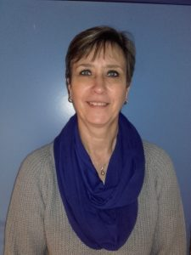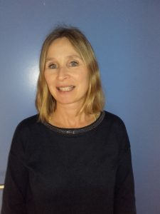

## L’équipe du CSSN

Sylvia Schlueppmann,

Directrice

Véronique Collignon,

Assistante sociale

Isabelle Durdu,

Assistante sociale

Claire Joveneau,

Assistante sociale

**Formations et rencontres sur diverses thématiques** :

• Campagne Tam Tam du RWLP : présentation du journal « POUR »

• Namur Entraide Sida : inauguration des nouveaux locaux

• L’accompagnement social des usagers de drogues

• Ciné débat sur les assuétudes (« quand la fête est finie »)

• Journée échanges sur les violences faites aux femmes par le Dr Mukwege

• Maison d’accueil « les 3 portes »

• Temps d’échanges à côté des personnages transparents avec Lutte Solidarité Travail / Journée mondiale du refus de la misère

• Ciné débat journée nationales de la prison avec le film « après l’ombre »

• Réseau santé Namur : assemblée plénière sur la continuité des soins

• Exposition, pièce de théâtre « mots de passe » pour les 30 ans d’Espace P

• Journée d’étude « le risque d’errance comme proposition sociale » jeunesse/santé mentale/précarité

• Portes ouvertes du Service d’insertion sociale du CPAS de Namur

Delphine Toubeau,

Assistante sociale

Fiona Begon,

Assistante sociale

## Remerciements

Chers donateurs

Au nom du Centre de Service Social de Namur, nous remercions tous ceux qui apportent leur soutien afin de maintenir les activités de l’ASBL.

Merci à nos bénévoles, Béatrice, Cécile, Christine et France, ainsi qu’aux membres de « Noël dans la Cité » pour la récolte de dons qui nous permet de soutenir, chaque année, les personnes en grande difficulté sur notre cher territoire namurois.

Merci également aux membres de notre Conseil

d’administration :

Président : Jean-Luc Mathy

Vice-Président : Jean Martens,

Administrateur délégué : Jean-Christoph Jacques

Administrateurs : Martine Bonnevie

Roger Alexis

Anita Bachus

Joseph Bayet

Angélique Leclercq

Patricia Maricq

Stéphanie Vanbinst

Brigitte Blanchy

Serge Clossen

Jean Marchand



## **En tant qu’ASBL, nos subsides ne couvrent que 65% de nos frais de fonctionnement. Dès lors, nous avons besoin de dons privés pour maintenir nos activités.**

## 

## **Vous pouvez nous soutenir par vos dons en les versant sur notre compte BNP Paribas Fortis**

## 

## BE 16 2500 0754 5574

## 

## 

## 

## **Ou sur le compte de Caritas Secours si vous souhaitez une attestation fiscale (don de 40€ ou plus)**

## 

## BE 23 2500 0830 3891

## 

## **En indiquant en communication :**

## **« Aide au CSSN »**

## 

**Merci pour votre soutien !**



Editeur responsable : Centre de Service Social de Namur

Ce feuillet est disponible sur simple demande